COMP - Analiza przedwdrożeniowa

Analiza przedwdrożeniowa –

Projekt wdrożenia automatyzacji transportu wewnętrznego z wykorzystaniem AGV w firmie Sanden - COMP

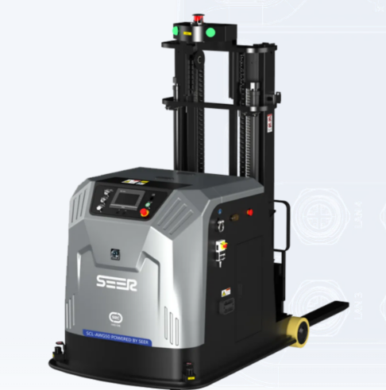

Spis treści
Spis treści 2
Dziennik decyzji 2
Opis procesu 3
Diagram procesu 3
Lokalizacje i ich rola na planie 3
Szczegółowy opis lokalziacji 4
Drzewo decyzyjne procesu 5
Opis procesu 6
Interfejs użytkownika oprogramowania na tablety 7
Jednostki transportowe 7
Integracje 7
Bramy 7
Taśmociąg (WDX) 7
Wsparcie i warunki techniczne po stronie Kupującego 7
Tunel VPN 8
Serwery 8
Słownik 8

Dziennik decyzji
 Temat | Decyzja |  Właściciel |  Stan
Ustalić sposób odkładania palet w polu “P” |  | SMP | W toku
Sprawdzenie wszystkich opakowań ->Jednostki transportowe |  | Wojciech Młynarczyk | W toku
Przygotowanie interfejsów użytkownika |  | Wojciech Młynarczyk | Zablokowano
 |  | Osoba | Zatwierdzone
 |  | Osoba | Nie rozpoczęto

Opis procesu

Diagram procesu

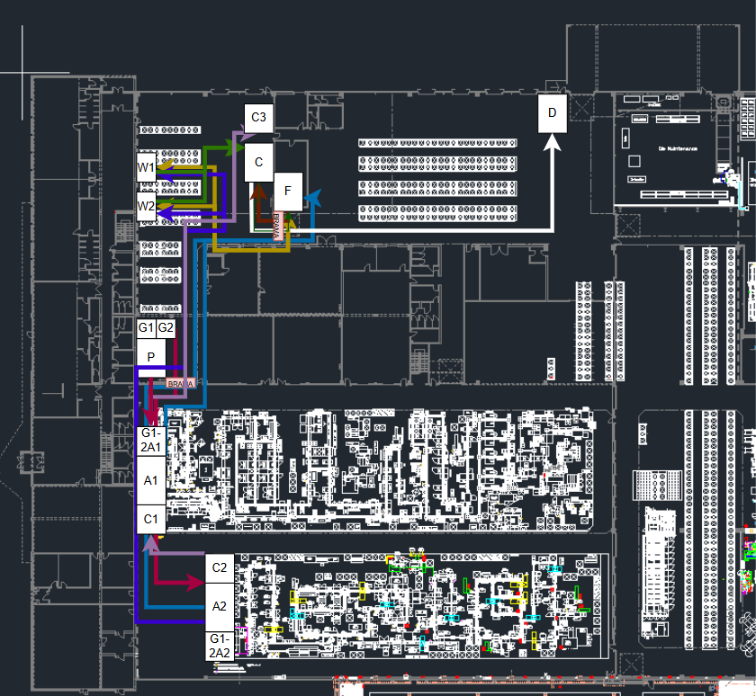

Lokalizacje i ich rola na planie
- P – strefa opakowań (zaopatrzenie linii).
- A1 / A2 – linie Assembly, miejsca wywołania i odbioru palet z wyrobem.
- W1 / W2 – stanowiska odstawcze do ręcznego spinania.
- F – foliarka, stanowisko ręcznego foliowania.
- C – sztaplowanie przez AGV (porządkowanie/układanie palet).
- D – tunel / punkt wyjazdu palet zwolnionych jakościowo.
- G1 - Wyznaczony obszar pobierania słupków palet
- G2 Wyznaczony obszar pobierania przekładek kartonowych
- C1 obszar pobierania zwrotów z montażu A1
- C2 obszar pobierania zwrotów z montażu A2
- C3 obszar odkładczy pobranych zwrotów z A1 i A2
- G1-2A1 obszar dostawczy palet lub kartonów z obszaru G1 - G2
- G1-2A2 obszar dostawczy palet lub kartonów z obszaru G1 - G2

Szczegółowy opis lokalziacji
Lokalizacja C - ma 8 alejek x 3 wzwyż x 8 w alejce o wymiarach 100x120 i wysokości 120 obszar C capacity 192 Finish Goods VW ALBO 276,48 m3

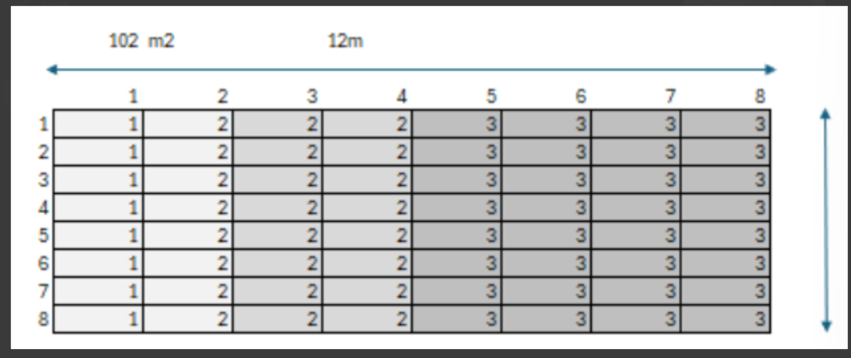

Drzewo decyzyjne procesu
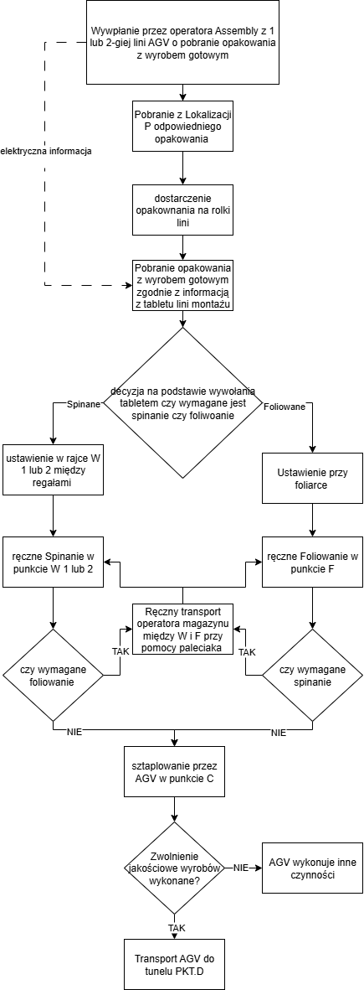

Opis procesu
- Inicjacja zlecenia
  - Operator z linii Assembly (A1 lub A2) wywołuje AGV z prośbą o pobranie opakowania i późniejszy odbiór wyrobu gotowego.
  - Informacja o zleceniu (rodzaj opakowania, numer linii, wymagania dot. spięcia/foliowania) trafia do AGV z tabletu linii / sygnału elektrycznego integrującego linię z systemem AGV
- Zaopatrzenie linii w opakowanie
  - AGV jedzie do strefy „P” (opakowania) i pobiera właściwe opakowanie wg
    - Jeśli opakowanie jest zdefiniowane jako same przekładki AGV musi wykonać dodatkową operacje w postaci pobrania słupków palet z PKT G1 lub G2 (1 x 4 razy). Pobierane z poziomu “0”.
      - 2 typy przykładek składowane na palecie.
        - kartonowe przekładki dla stelaży
        - kartony
  - Dostarcza opakowanie na rolki odpowiedniej linii (A1/A2) i czeka na gotowy wyrób.
- Odbiór wyrobu gotowego z linii
  - AGV pobiera paletę z wyrobem gotowym zgodnie z informacją z tabletu linii montażu.
  - System podejmuje decyzję: czy wymagane jest spięcie taśmą czy foliowanie (albo obie operacje).
- Obróbki końcowe – dwie gałęzie
  - AGV odstawia paletę do strefy W1 lub W2 (między regałami / w rajce). 8 pól ustawianych blokowo.
    - Operator wykonuje ręczne spinanie w punkcie W1 lub W2.
    - Decyzja: czy potrzebne jest jeszcze foliowanie?
      - Jeżeli TAK → operator magazynu ręcznie przemieszcza paletę paleciakiem z W1 lub W2 do F.
      - Jeżeli NIE → dalej punkt 4.2.1
  - AGV odstawia paletę do foliarki F. Operator wykonuje ręczne foliowanie (miejsce buforwe do odłożenia przed folwiowaniem i po sfoliowaniu).
    - Decyzja: czy potrzebne jest jeszcze spinanie?
      - Jeżeli TAK → operator magazynu ręcznie przemieszcza paletę z F do W.
      - Jeżeli NIE → dalej punkt 5.
Uwaga: Jeżeli wymagane są obie operacje, ruch W ↔ F realizuje operator paleciakiem (na schemacie zaznaczone jako „Ręczny transport operatora magazynu między W i F przy pomocy paleciaka”).
- Sztaplowanie, kontrola jakości i wyjazd - Po zakończeniu wszystkich wymaganych obróbek końcowych AGV zabiera paletę i wiezie do punktu C (sztaplowanie) - 8 rzędów x 8 x (sztaplownie na 2 lub 3 lub 1 - bez sztaplowania)
- Następuje zwolnienie jakościowe
  - Jeśli TAK → AGV ssprawdza czy tunel WDX ma wolne pole odkładcze
    - Jeśli TAK →AGV transportuje paletę do tunelu/wyjazdu D (PKT.D).
  - Jeśli NIE → AGV wykonuje inne zaprogramowane czynności

Interfejs użytkownika oprogramowania na tablety

Jednostki transportowe

Integracje

Bramy
Zdjęcia sterowników bram:

Taśmociąg (WDX)
Dokumentacja do taśmociągu znajduje się w folderze udostępnionym

Wsparcie i warunki techniczne po stronie Kupującego
- Wydzielenie dedykowanych miejsc na hali:
  - Miejsce do ładowania akumulatorów
  - Minimum 1 pole postojowe dla każdego wózka
- Warunki działania nawigacji:
  - Zapewniona widoczność ścian lub możliwość zamontowania reflektorów (odblaskowe rury plastikowe)
  - Drożność ścieżek przejazdu i wyznaczonych obszarów manewrowania
- Organizacja i wsparcie:
  - Wyznaczona osoba reagująca na zgłoszenia związane z wdrożeniem i pracą wózka
  - Wyznaczone osoby odpowiedzialne za działanie wózka, przeszkolone w obsłudze Roboshop i RDS
- Standardy przewożonego towaru:
  - Ustandaryzowane nośniki towaru
  - Towar nie wystaje poza obrys nośnika
  - Palety w dobrym stanie technicznym
  - Stretch nie zwisa z palet i nie zasłania sensorów wózka
- Serwis i utrzymanie:
  - Zapewniona dostępność tzw. „okien serwisowych” – czas na diagnostykę, przeglądy i usprawnienia
  - Przed każdą zmianą przeprowadzana weryfikacja stanu AGV (checklista serwisowa: m.in. przetarcie laserów)
- Zasilanie:
  - Możliwość podłączenia stacji ładowania do gniazda 230V 16A

Tunel VPN
Sanden prześlę propozycję tunelu do końca tygodnia. IP-SEC, client.

Serwery
Serwer będzie zainstalowany na szynie DIN.

Słownik
Brudnopis:

HVAC - Analiza przedwdrożeniowa

Analiza przedwdrożeniowa –

Projekt wdrożenia automatyzacji transportu wewnętrznego z wykorzystaniem AGV w firmie Sanden - HVAC

Spis Tresci
Spis Tresci 2
Opis procesu 3
Diagram procesu 3
Lokalizacje i ich rola na planie 3
Drzewo decyzyjne procesu 5
Opis procesu 6
Interfejs użytkownika oprogramowania na tablety 6
Jednostki transportowe 6
Integracje 6
Bramy 6
Taśmociąg (WDX) 7
Wsparcie i warunki techniczne po stronie Kupującego 7
Tunel VPN 8
Serwery 8
Słownik 8

Opis procesu

Diagram procesu
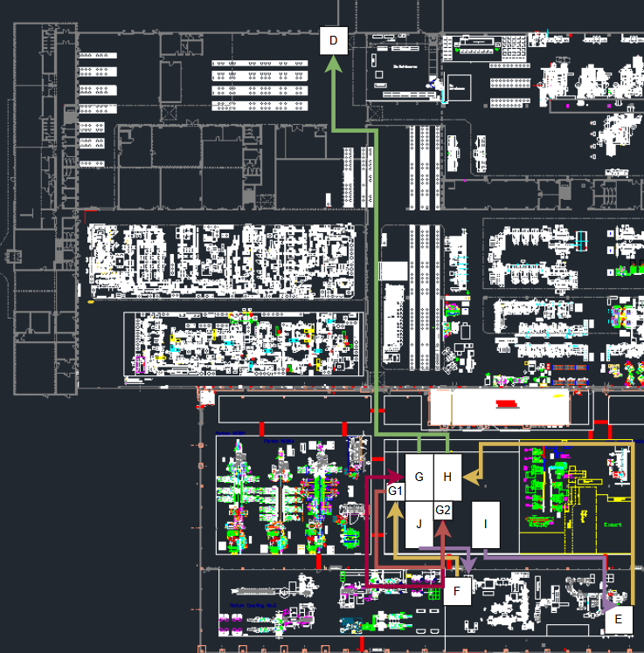

Lokalizacje i ich rola na planie
- D – tunel / punkt wyjazdu palet zwolnionych jakościowo.
- G - Miejsce składowania opakowańDAF po procesie produkcji
- G1 - Foliowanie po produkcji
- G2 - Spinanie po produkcji
- H - Miejsce skłądowania opakowań SCANIA po procesie prdukcji
- J - Miejsce pobierania opakowąń DAF do produkcji
- I - Miejsce pobierania opakowąń SCANIA do produkcji
- F - Miejsce dostarczania opakowań i pobierania wyrobu produkcja DAF
- E - Miejsce dostarczania opakowań i pobierania wyrobu produkcja SCANIA

Drzewo decyzyjne procesu
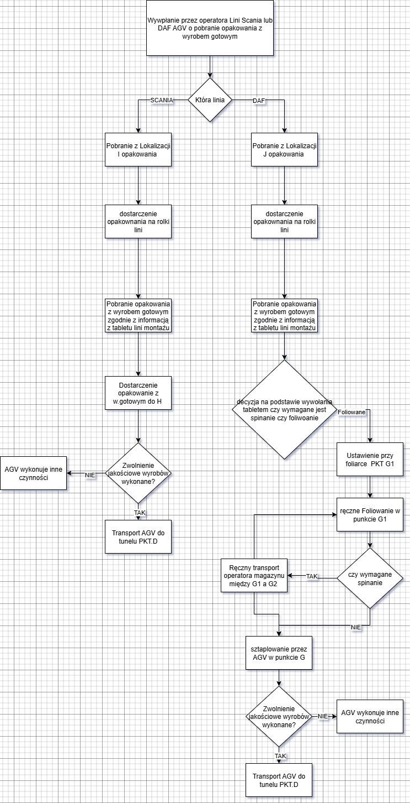

Opis procesu
- Inicjacja zlecenia
  - Operator z linii Assembly (Scanaia lub DAF) wywołuje AGV z prośbą o pobranie opakowania i późniejszy odbiór wyrobu gotowego.
  - Informacja o zleceniu (rodzaj opakowania, numer linii, wymagania dot. spięcia/foliowania) trafia do AGV z tabletu linii / sygnału elektrycznego integrującego linię z systemem AGV
- Zaopatrzenie linii w opakowanie
  - AGV jedzie do strefy „I” lub “J” (opakowania) i pobiera właściwe opakowanie.
  - Dostarcza opakowanie na rolki odpowiedniej linii (Scania /DAF) i czeka na gotowy wyrób.
- Odbiór wyrobu gotowego z linii
  - AGV pobiera paletę z wyrobem gotowym zgodnie z informacją z tabletu linii montażu.
  - System podejmuje decyzję: czy wymagane jest spięcie taśmą czy foliowanie dla klienta DAF.
- Obróbki końcowe – dwie gałęzie
  - AGV odstawia paletę do strefy G lub H w zależności od lini pobierania.
    - Operator wykonuje ręczne foliowanie w punkcie Dla klienta DAF jeśli wymagane w pkt G1.
    - Transfer do pkt G2 na spinanie.
  - AGV odstawia paletę do foliarki G.
- Sztaplowanie, kontrola jakości i wyjazd - Po zakończeniu wszystkich wymaganych obróbek końcowych AGV zabiera paletę i wiezie do punktu G lub H (sztaplowanie)
- Następuje zwolnienie jakościowe
  - Jeśli TAK → AGV ssprawdza czy tunel WDX ma wolne pole odkładcze
    - Jeśli TAK →AGV transportuje paletę do tunelu/wyjazdu D (PKT.D)Jeśli NIE → AGV wykonuje inne zaprogramowane czynności

Interfejs użytkownika oprogramowania na tablety

Jednostki transportowe

Integracje

Bramy
Zdjęcia sterowników bram:

Taśmociąg (WDX)
Dokumentacja do taśmociągu znajduje się w folderze udostępnionym

Wsparcie i warunki techniczne po stronie Kupującego
- Wydzielenie dedykowanych miejsc na hali:
  - Miejsce do ładowania akumulatorów
  - Minimum 1 pole postojowe dla każdego wózka
- Warunki działania nawigacji:
  - Zapewniona widoczność ścian lub możliwość zamontowania reflektorów (odblaskowe rury plastikowe)
  - Drożność ścieżek przejazdu i wyznaczonych obszarów manewrowania
- Organizacja i wsparcie:
  - Wyznaczona osoba reagująca na zgłoszenia związane z wdrożeniem i pracą wózka
  - Wyznaczone osoby odpowiedzialne za działanie wózka, przeszkolone w obsłudze Roboshop i RDS
- Standardy przewożonego towaru:
  - Ustandaryzowane nośniki towaru
  - Towar nie wystaje poza obrys nośnika
  - Palety w dobrym stanie technicznym
  - Stretch nie zwisa z palet i nie zasłania sensorów wózka
- Serwis i utrzymanie:
  - Zapewniona dostępność tzw. „okien serwisowych” – czas na diagnostykę, przeglądy i usprawnienia
  - Przed każdą zmianą przeprowadzana weryfikacja stanu AGV (checklista serwisowa: m.in. przetarcie laserów)
- Zasilanie:
  - Możliwość podłączenia stacji ładowania do gniazda 230V 16A

Tunel VPN
Sanden prześlę propozycję tunelu do końca tygodnia. IP-SEC, client.

Serwery
Serwer będzie zainstalowany na szynie DIN.

Słownik
Brudnopis:

